2024年8月吉日
会員各位
ASDO・JSCA東京共催 技術研修会のお知らせ

シリーズ「鉄筋コンクリート造建物の構造設計の現状」

第2回 鉄筋コンクリート構造保有水平耐力計算規準の提案 - 規準の提案と設計例 -
講師：元 千葉大学大学院教授 和泉信之 先生 (JSCA名誉構造士)

共催 一社）東京構造設計事務所協会（ASDO）
一社）日本建築構造技術者協会（JSCA東京）

連日の猛暑、豪雨など穏やかならぬ世情が続いていますが、皆様にはおかれましてはお元気でお過ごしのことと存じます。現在、当研修会では構造設計者にとって最も身近ともいえる、鉄筋コンクリート造の設計を学び直すことを趣旨として、4回のシリーズで和泉信之先生にお話をして頂いております。
シリーズ第1回では、和泉先生が主査をされていた建築学会の小委員会から刊行された「鉄筋コンクリート構造保有水平耐力計算規準・同解説」を参考書として、保有水平耐力計算の骨子をご紹介いただきました。当日は広い分野から200人以上のご参加を頂きありがとうございました。
シリーズ第2回の今回は、第1回のお話に基づく提案や設計例をご紹介いただきます。第１回に続いて多くの皆様のご参加をお待ちしております。

和泉先生からのメッセージ
「鉄筋コンクリート造建物の構造設計の現状」と題して、皆さんとご一緒に４回にわたってRC造建物の構造設計について考えていきたいと思います。第１回と第2回は、実務設計に多く用いられるルート３の保有水平耐力計算に関する日本建築学会「鉄筋コンクリート構造保有水平耐力計算規準」の要点と設計への提案についてです。第３回は、建設業技能者が高齢化し減少するなかで省力化工法として注目される「現場打ち同等型プレキャスト鉄筋コンクリート構造」の進展についてです。最終回の第４回では、巨大地震への対策が求められるRC造建物の耐震余裕の重要性について、「超高層鉄筋コンクリート造建物の耐震性能評価」の事例を取り上げて考えます。
第１回は本年6月に開催され、テーマは「鉄筋コンクリート構造保有水平耐力計算規準の概要 - AIJ保耐規準の特徴と課題 -」でした。RC造建物の二次設計にはRC規準のような学会の計算規準がないため、10数年の検討作業を経て、2021年に規準として刊行されました。
規準では、対象とする崩壊形は規準として推奨できる全体崩壊形や所定の部分崩壊形としています。その崩壊形を確実に実現するために、保証設計では非ヒンジ柱・層水平耐力などに関して必要と考えられる規定が設けられています。第１回では、本規準の概要についてご説明し、その特徴である崩壊形と適用ルート、崩壊形の保証設計などについてお話ししました。
第２回のテーマは、「鉄筋コンクリート構造保有水平耐力計算規準の提案 - 規準の提案と設計例 -」です。本規準では、柱梁接合部の検討は新しく規定されています。また、部材種別の判定においては、実験データに基づく判定方法が提示されており、この方法は所定の条件を満足すれば現行の法規定による設計値を結果的に緩和するものです。 設計例では、3つのRC造建物に関してルート３の具体的な計算過程について、本規準を設計にどのように適用するのか、記載しています。
第２回では、本規準の提案と設計例についてご紹介し、その特徴である部材種別のA判定に関する提案、柱梁接合部降伏破壊の検討などについてご説明します。その際、設計例を通して、本規準の提案が保有水平耐力計算による設計をどのように合理化することになるのか、規準作成当初から参加するなかで考えてきたことをお話ししたいと思います。実務設計において本規準が活用されることにより、RC造建物の耐震性が一層向上することを期待しています。
シリーズ「鉄筋コンクリート造建物の構造設計の現状」
第2回「鉄筋コンクリート構造保有水平耐力計算規準の提案 - 規準の提案と設計例 -」

日時 ：2024年9月26日（木）18時00分～
受付 ：17時30分より
場所 ：日大理工学部駿河台校舎1号館 2階 122会議室 (千代田区神田駿河台1-8-14)
対面会場をメインとして開催いたします。
および オンライン配信（ZOOM配信、YouTubeライブ配信）
（YouTubeライブ配信は後日でも視聴可能です。）
構造士更新：JSCA建築構造士登録更新のための評価点申請中。（対面参加もしくはZOOM参加者のみ）

プログラム： 司会 市村隆幸（㈱親交設計、ASDO副会長）
18:00～18:05 趣旨説明 金田勝徳（㈱構造計画プラス・ワン）
18:05～19:35 講演 元 千葉大学大学院教授 和泉信之 先生
19:35～20:00 質疑応答

講演会参加費（対面、オンライン共通）
お申し込み時にイベントサイト「Peatix」にてお支払いください。
ASDO正会員･準会員･賛助会員 ：￥1,000
JSCA正会員･一般会員･賛助会員･学術会員 ：￥1,000
非会員 ：￥2,000
学生 ：無料

対面会場をメインとした開催となります。ぜひ対面にてご参加ください。
ASDO、JSCA会員外の方、構造設計業務の関係者、学生、その他の方々のご参加も歓迎いたします。是非ご参加ください。

参加希望の方は、下記申込みフォームよりお申し込み下さい。
申込後に配信URLや詳細をお知らせいたします。
→ https://asdo240926.peatix.com
お申し込みの際、
イベントサイト「Peatix」に登録する必要があります。
お手数おかけしますがよろしくお願いいたします。
お申込みフォームQRコード
またPeatixで「ASDO研修委員会」フォローいただきますと今後ASDO関係のイベント情報が届きます。ぜひフォローをお願いします。

申込締切日 2024年9月23日（月）
申込締め切り日を過ぎますと、連絡先メールアドレスが登録されず、配信URLや変更事項などがお知らせできなくなる場合がございます。必ず締め切り日までにお申し込みください。
ご不明な点などございましたら、問合せ先e-mail：kensyu@asdo.or.jp までご連絡ください。
（ASDO事務局へのお電話による直接のお問合せはお控えください。）
インボイス対応の領収書につきましては、イベントサイト「Peatix」で申込後、送信されるメールからイベント視聴ページへ移動をクリックすると領収書ダウンロードのリンクが表示されます。
日本大学理工学部駿河台校舎1号館 案内図
住所：東京都千代田区神田駿河台1-8-14

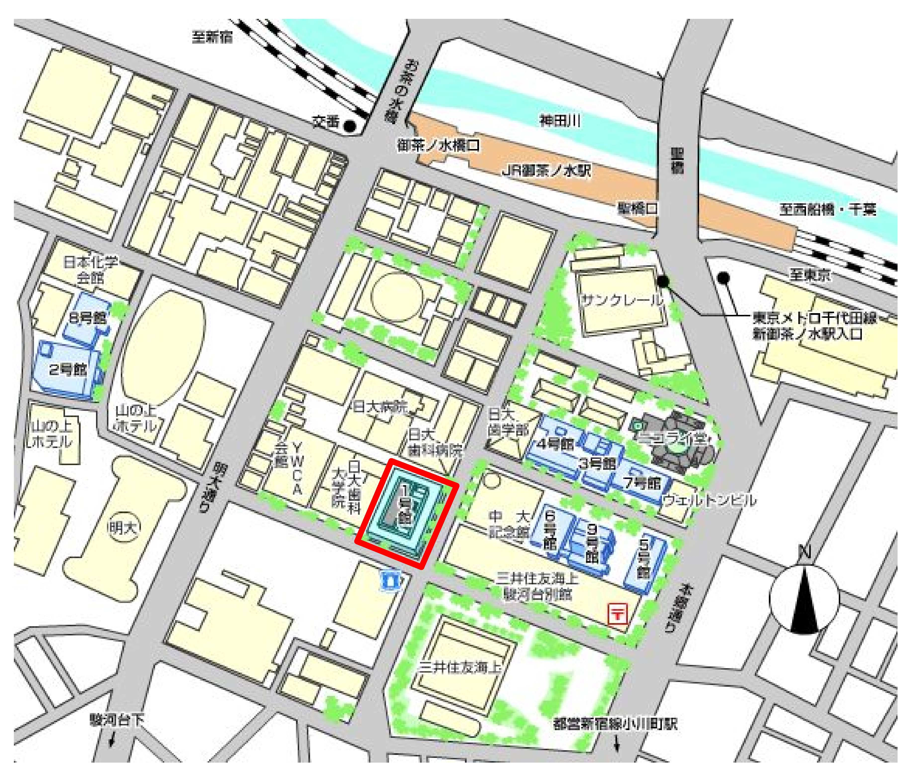

会場：2階122号室

その他：
オンラインイベントのため機材や通信トラブルが生じた場合、中断することもございます。ご了承ください。
オンライン参加の場合、お一人様のお申し込みにより複数人で視聴したり、参加用 URLをシェアしたりすることは固くお断りいたします。また、スクリーンショットや録音・録画は禁止します。

